**Relatório de Projeto – Entrega 2 (UML)**

|  |  |  |  |  |  |
| --- | --- | --- | --- | --- | --- |
| **Grupo Nº** | **Curso** | | | | |
|  |  | | | | |
|  | **Composição do Grupo** | | | | |
| **Nº** | **Nome** | **Esforço (Horas)** | | | |
| **Pesqui. Web** | **Estudo** | **Elabor.**  **Diag.** | **Elabor. Relató.** |
| 50032564 | Pedro Mendes |  |  |  |  |
| 50031132 | João Silva |  |  |  |  |
|  |  |  |  |  |  |

**Índice**

Sumário Executivo 2

1 Introdução 2

2 Diagrama de Contexto do Sistema xxx 2

3 Especificação de Cenários Operacionais 4

Cenário 1: «nome SMART do cenário» 4

Cenário 2: «nome SMART do cenário» 4

Cenário 3: «nome SMART do cenário» 4

4 Levantamento de requisitos do Sistema xxx 6

Requisitos Funcionais 6

Requisitos Não Funcionais 6

5 Apresentação da Arquitetura do Sistema 7

6 Apresentação dos Mokups 7

7 Diagrama de Casos de Uso do sistema xxx 7

8 Caso de Uso Complexo 7

UCxx – Comprar batatas fritas 7

UCxx – Comprar batatas fritas 8

9 Casos de uso simples 8

UCxx – Nome SMART 8

UCxx – Nome SMART 8

UCxx – Nome SMART 8

10 Modelo de Domínio do Sistema xxx 9

11 Diagrama Máquina de Estados xxx 9

1. Diag de Contexto
2. Diag de Arquitetura de blocos
3. Diag de modelo de domínio
4. Diag de maquina de estados
5. Diag de casos de usos
6. Diag de colaboração bpmn

# Sumário Executivo

«Enquadramento ao âmbito do projeto com identificação do mercado alvo, qual o propósito deste documento…(max ½ pag. – 2 a 3 parágrafos)»

# Introdução

«…texto objetivo e escrito de forma assertiva com um enquadramento e descrição da arquitetura (modular) do sistema objeto de análise. Deverá ser incluído qualquer pressuposto ou outro pormenor que se julgue relevante para facilitar o entendimento da análise desenvolvida…

Este documento técnico deverá incluir um **diagrama de blocos** dos módulos objeto de análise, englobando uma descrição do fluxo de informação entre módulos. Nesta seção o leitor deverá ficar com uma visão alto nível da arquitetura do sistema que está a ser modelado. O Universo de Discurso (UoD) deverá por isso contemplar uma descrição do tipo de objetos e serviços que implementam os requisitos, uma definição da estrutura de dados mais relevantes. Quando aplicável uma descrição da interação com sistemas existentes, diferenciando quais os módulos de software que serão desenvolvidos de raiz (ou intervencionados de forma a incorporarem melhorias) e quais os módulos de software que constituem subsistemas (e.g., bibliotecas existentes).

Sempre que aplicável referir aspetos relacionados com a gestão dos riscos associados ao desenvolvimento do projeto. O leitor deverá ficar com uma visão alto nível (todavia precisa) da arquitetura do sistema que está a ser modelado (max. 2 paginas)»

# Diagrama de Contexto do Sistema Click&Reserved

|  |  |  |
| --- | --- | --- |
| ID Role | Nome do role | Funcionalidade do role |
| A | Cliente | Gestão da conta:  -Registar dados pessoais  -Editar dados pessoais  -Eliminar dados pessoais  Procurar restaurante  Escolher menu  Criar um pedido  Submeter pedido  Reservar Mesa  Tracking do pedido |
| B | Restaurantes | Gestão do restaurante  Gestão dos menus  Gestão do estado do pedido  Confirmar pedido |
| C | GPS | Calculo de Rotas  Tracking do pedido |

# Especificação de Cenários Operacionais

«Descrição de pelo menos três cenários de utilização do sistema com uma identificação clara do fluxo de informação gerado entre os intervenientes (atores/Roles) e identificação dos artefactos informacionais que o sistema tem de disponibilizar/gerar para assegurar o comportamento descrito no cenário – recomendação para que o cenário seja descrito na ótica de um processo de negócio podendo usar técnicas de storytelling para ajudar na descrição do fluxo de informação e lista de tarefas a executar pro cada uma dos intervenientes (i.e., alinhamento com o papel/role dos atores que constam no diagrama de contexto»

### Cenário 1: «nome SMART do cenário»

…Proposta de texto com a descrição detalhada e narrativa do cenário a modelar em BPMN…, usando técnicas de storytelling (texto sucinto e muito objetivo relativamente ao resultado esperado). Após a descrição textual do cenário apresentar o diagrama BPMN que mapeia o processo (i.e. fluxo de atividades que tem de ser executado para a realização do cenário).

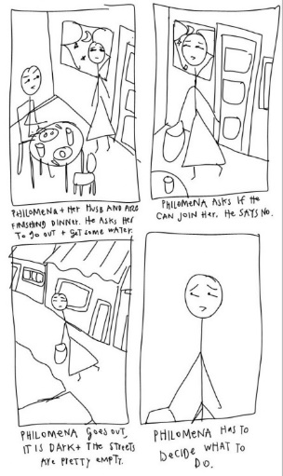

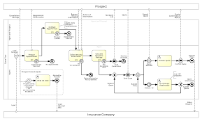

### Cenário 2: «nome SMART do cenário»

…Proposta de texto com a descrição detalhada e narrativa do cenário a modelar em BPMN…, usando técnicas de storytelling (texto sucinto e muito objetivo relativamente ao resultado esperado). Após a descrição textual do cenário apresentar o diagrama BPMN que mapeia o processo (i.e. fluxo de atividades que tem de ser executado para a realização do cenário).



### Cenário 3: «nome SMART do cenário»

…Proposta de texto com a descrição detalhada e narrativa do cenário a modelar em BPMN…, usando técnicas de storytelling (texto sucinto e muito objetivo relativamente ao resultado esperado). Após a descrição textual do cenário apresentar o diagrama BPMN que mapeia o processo (i.e. fluxo de atividades que tem de ser executado para a realização do cenário).



# Levantamento de requisitos do Sistema xxx

«O levantamento de requisitos deverá ter a cobertura e nível de detalhe necessário à correta caracterização do comprometimento e estrutura do sistema que está a ser modelado. Recomendação para adoção das boas práticas expressas pelos referenciais teóricos – ver templates referenciais teóricos e inserir as melhorias que considerarem relevantes (objeto de avaliação)»

«Os critérios referentes à coluna da prioridade (Pri.) tem de estar devidamente classificados numa escala quantitativa e devidamente enquadrados face aos objetivos e/ou fatores críticos de sucesso do projeto»

### Requisitos Funcionais

|  |  |  |  |
| --- | --- | --- | --- |
| # | Nome do Requisito | Descrição | Pri. |
| FRxx | «nome SMART» | «descrição objetiva do comportamento associado ao FR» |  |
| FRxx |  |  |  |
|  |  |  |  |
|  |  |  |  |
|  |  |  |  |
|  |  |  |  |
|  |  |  |  |

### Requisitos Não Funcionais

|  |  |  |  |
| --- | --- | --- | --- |
| # | Nome do Requisito | Descrição | Pri. |
| NFRxx | «nome SMART» | «descrição objetiva da estrutura de informação identificada, com identificação do artefacto informacional que irá registar essa informação» |  |
| NFRxx |  |  |  |
|  |  |  |  |
|  |  |  |  |
|  |  |  |  |
|  |  |  |  |
|  |  |  |  |

# Apresentação da Arquitetura do Sistema

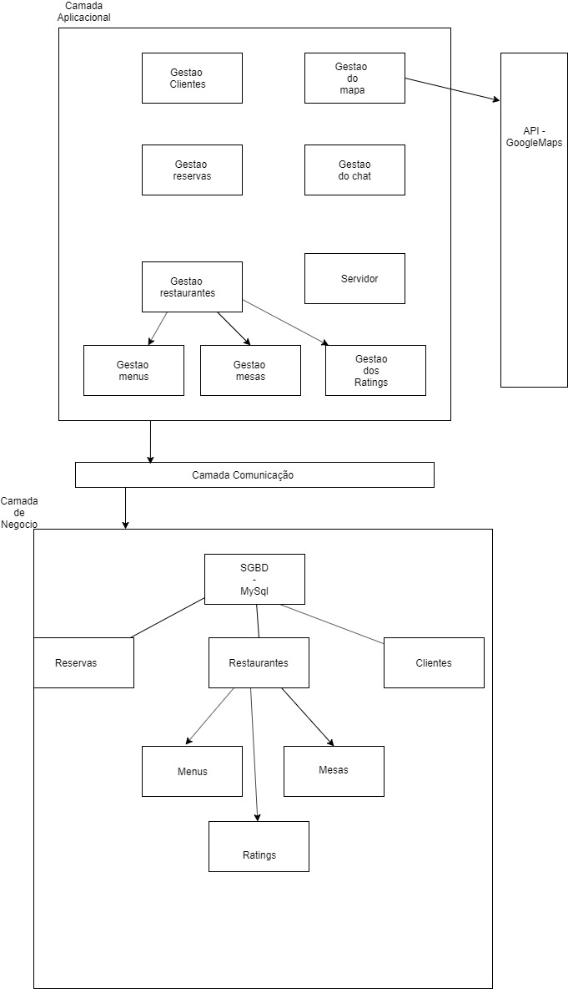

# Apresentação dos Mokups

Apresentação dos Mockups que dão visibilidade (i.e. materializam os artefactos informacionais de interação com os intervenientes, por exemplo, na recolha de dados e disponibilização de informação processada – e.g. Interface do tipo dashboard com dados estatísticos), foco apenas no cenário principal objeto de estudo mais detalhado e que estão relacionados com os **três casos de uso** de maior complexidade (ver Cap. 8)»

*Print screen do layout do Mockup web implementado*

# Diagrama de Casos de Uso do sistema

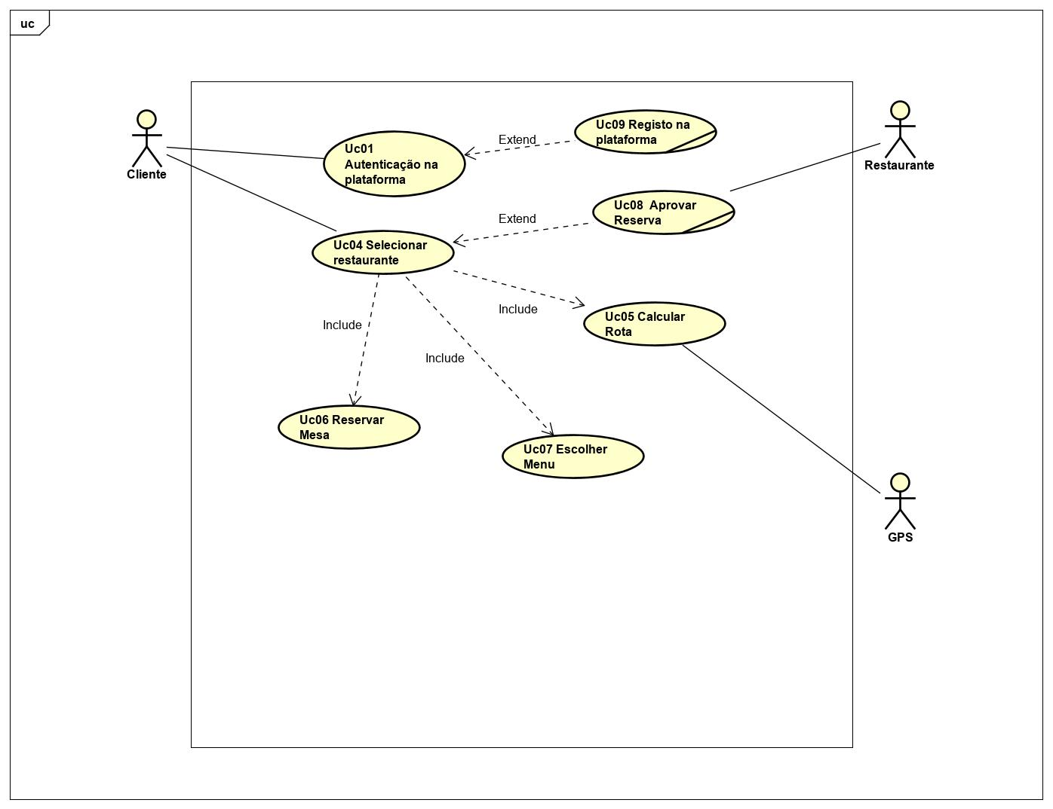

# Caso de Uso Complexo

«Descrever em detalhe **os três casos de uso** de maior complexidade …»

### UCxx – Comprar batatas fritas

|  |  |
| --- | --- |
| **Descrição** | *…descrever desta forma estruturada o caso de uso mais complexo…* O sistema fornece batatas fritas a pedido do cliente… |
| **Pré-condições** | Este UC só está acessível aos fins-de-semana |
| **Cenário Principal** | 1. Cliente indica a quantidade de batatas desejadas  2. Sistema confirma se tem disponível a quantidade de batatas desejada e apresenta o custo ao cliente  3. Cliente paga  4. Sistema fornece as batatas |
| **Cenário Alternativo** | 2.1.1. Se quantidade batatas é insuficiente, sistema faz soar alarme  2.1.2. Cozinheiro fornece batatas ao sistema |
| **Pós-Condições** | Diminuiu no sistema a quantidade de batatas disponíveis e aumentou a quantidade de dinheiro. |
| **Cenário de Exceção** | 2.1.2.1. Cozinheiro não fornece batatas ao sistema em menos de 10 minutos  2.1.2.1. Cozinheiro pede desculpa ao cliente (insucesso) |
| **Pós-Condições** | 3.1. Cliente não paga em 5 minutos (insucesso) |

### UCxx – Comprar batatas fritas

|  |  |
| --- | --- |
| **Descrição** | *…descrever desta forma estruturada o caso de uso mais complexo…* O sistema fornece batatas fritas a pedido do cliente… |
| **Pré-condições** | Este UC só está acessível aos fins de semana |
| **Cenário Principal** | 1. Cliente indica a quantidade de batatas desejadas  2. Sistema confirma se tem disponível a quantidade de batatas desejada e apresenta o custo ao cliente  3. Cliente paga  4. Sistema fornece as batatas |
| **Cenário Alternativo** | 2.1.1. Se quantidade batatas é insuficiente, sistema faz soar alarme  2.1.2. Cozinheiro fornece batatas ao sistema |
| **Pós-Condições** | Diminuiu no sistema a quantidade de batatas disponíveis e aumentou a quantidade de dinheiro. |
| **Cenário de Exceção** | 2.1.2.1. Cozinheiro não fornece batatas ao sistema em menos de 10 minutos  2.1.2.1. Cozinheiro pede desculpa ao cliente (insucesso) |
| **Pós-Condições** | 3.1. Cliente não paga em 5 minutos (insucesso) |

# Casos de uso simples

«descrever **todos os restantes casos de utilização** modelado no diagrama do Cap. 7; todavia apenas têm de apresentar uma descrição sucinta (tecnicamente rigorosa e com o detalhe necessário para entendimento do comportamento esperado quando o caso de use for executado). Usar o template apresentado abaixo.»

### UCxx – Nome SMART

|  |  |
| --- | --- |
| **Descrição** | *…descrever de forma simplificada cada um dos restantes casos de uso …* |

### UCxx – Nome SMART

|  |  |
| --- | --- |
| **Descrição** | *… descrever de forma simplificada cada um dos restantes casos de uso …* |

### UCxx – Nome SMART

|  |  |
| --- | --- |
| **Descrição** | *… descrever de forma simplificada cada um dos restantes casos de uso …* |

….

# C:\Users\Pedro Mendes\Documents\Universidade\Licenciatura\Ano 2020\Analise de Sistemas\Trabalho\Modelo Dominio Click&Reserved.jpgModelo de Domínio do Sistema

# Diagrama Máquina de Estados

